TIÊU CHUẨN VIỆT NAM
TCVN 7756-10:2007
VÁN GỖ NHÂN TẠO – PHƯƠNG PHÁP THỬ - PHẦN 10: XÁC ĐỊNH ĐỘ BỀN BỀ MẶT
Wood based panels – Test methods – Part 10: Determination of surface soundness
1. Phạm vi áp dụng
Tiêu chuẩn này quy định phương pháp xác định độ bền bề mặt của ván dăm có phủ/không phủ mặt và ván sợi.
2. Tài liệu viện dẫn
Các tài liệu viện dẫn sau là rất cần thiết cho việc áp dụng tiêu chuẩn này. Đối với các tài liệu viện dẫn ghi năm công bố thì áp dụng bản được nêu. Đối với các tài liệu viện dẫn không ghi năm công bố thì áp dụng phiên bản mới nhất, bao gồm cả các sửa đổi (nếu có).
TCVN 7756-1:2007 Ván gỗ nhân tạo – Phương pháp thử - Phần 1: Lấy mẫu, chuẩn bị mẫu và biểu thị kết quả thử nghiệm.
TCVN 7756-7:2007 Xác định độ bền kéo vuông góc với mặt ván.
3. Thuật ngữ và định nghĩa
Các thuật ngữ sử dụng trong tiêu chuẩn này được định nghĩa như sau:
3.1. Độ bền bề mặt (surface soundness)
Độ bền hoặc chất lượng dính kết giữa các dăm gỗ hoặc sợi gỗ tại bề mặt của tấm và lớp dưới liền kề (đối với tấm không phủ mặt) hoặc giữa lớp vật liệu phủ với bề mặt tấm (đối với tấm có phủ mặt).
3.2. Tấm phủ mặt (overlaid boards)
Tấm có phủ bề mặt bằng một hay nhiều lớp các tấm hoặc màng mỏng, như giấy chống thấm, chất dẻo, màng keo, tấm kim loại.
4. Nguyên tắc
Xác định độ bền bề mặt theo tải trọng kéo đứt một diện tích bề mặt nhất định của tấm có hoặc không phủ mặt.
5. Thiết bị và dụng cụ
5.1. Dụng cụ tạo rãnh tròn như mô tả ở Hình 1.
Kích thước tính bằng milimét
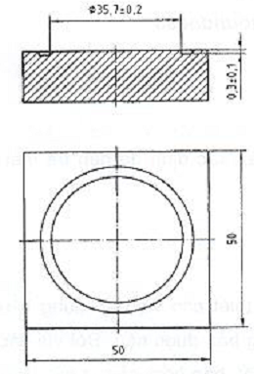
Hình 1 – Rãnh tròn trên mẫu thử
5.2. Đệm hình tròn bằng thép có đường kính (35,6 ± 0,1) mm và chiều dày đủ để chịu được uốn trong quá trình thử (xem Hình 2).
Kích thước tính bằng milimét
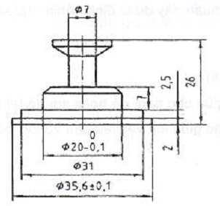
Hình 2 – Tấm đệm thép
5.3. Khung hướng tâm đủ cứng, lắp khít với đệm thép tròn (xem Hình 3).
Kích thước tính bằng milimét
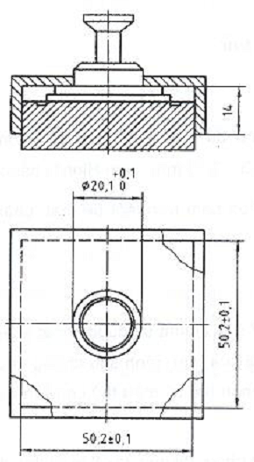
Hình 3 – Khung hướng tâm
5.4. Máy kéo, đo được lực chính xác đến 1% và điều chỉnh được tốc độ cấp tải.
5.5. Bộ gá như ở Hình 4.
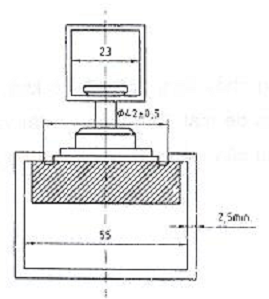
Hình 4 – Bộ gá để thử kéo
6. Lấy mẫu và chuẩn bị mẫu thử
Theo TCVN 7756-1:2007.
6.1. Chuẩn bị rãnh tròn trên mẫu thử
6.1.1. Đối với tấm không phủ mặt
Rãnh hình tròn được khoét sâu vào bề mặt mẫu thử có đường kính trong (35,7 ± 0,2) mm (bao diện tích 1 000 mm²) và sâu (0,3 ± 0,1) mm (xem Hình 1) bằng dụng cụ tạo rãnh theo 5.1.
Một phần hai số mẫu thử có rãnh tròn nằm trên một bề mặt, phần còn lại có rãnh tròn nằm trên một bề mặt khác.
6.1.2. Đối với tấm có phủ mặt
Rãnh tròn có đường kính trong (35,7 ± 0,2) mm sẽ được khoét xuyên qua lớp vật liệu phủ như thế nào đó để nó vừa chạm vào lớp dưới của tấm, rãnh sâu không quá 0,3 mm bề mặt tấm. Nếu tấm có phủ hai mặt giống nhau thì một phần hai số mẫu thử có rãnh tròn ở trên một mặt, phần còn lại rãnh tròn ở trên mặt khác.
Nếu tấm có hai mặt phủ không giống nhau, thì phải lấy 8 mẫu thử cho mỗi mặt.
6.2. Ổn định mẫu
Theo TCVN 7756-1:2007.
7. Cách tiến hành
7.1. Dán đệm thép lên bề mặt
Dùng keo dán nóng có nhiệt độ nóng chảy dưới 150 ºC, có khả năng chảy lan đều trên bề mặt đệm thép đã nung nóng. Quét keo lên bề mặt đệm thép và đặt vào khung hướng tâm để định vị, đun nóng đệm thép và ấn lên vùng thử của mẫu thử và giữ với áp lực nhẹ khoảng (0,1 ÷ 0,2) MPa cho đến khi keo nguội và đóng rắn.
7.2. Xác định lực kéo đứt
Sau khi keo đã nguội và đã đóng rắn, mẫu thử sẽ được lắp vào khớp nối.
Lực được cấp với tốc độ không đổi sao cho kéo đứt xảy ra trong vòng (60 ± 30) giây.
Ghi lực tại thời điểm kéo đứt.
Đối với tấm có phủ mặt cần ghi thêm các tình trạng hư hỏng: ở lớp phủ, ở lớp keo, hay giữa bề mặt vật liệu và lớp dưới. Nếu hư hỏng theo kiểu hỗn hợp thì ghi phần trăm của mỗi loại.
Loại bỏ những kết quả từ mẫu thử hư hỏng xảy ra ở lớp keo dán với đệm thép.
8. Biểu thị kết quả
Độ bền bề mặt, σ_{bm}, tính theo MPa, đối với mỗi mẫu thử được xác định như sau:
σ_{bm} = F/S
Trong đó:
F là lực kéo cực đại, tính bằng Niutơn (N);
S diện tích bề mặt vùng thử kéo, tính bằng milimét vuông (mm²).
Kết quả lấy chính xác đến 0,01 MPa.
Độ bền bề mặt của tấm mẫu thử là giá trị trung bình cộng độ bền bề mặt của các mẫu thử lấy từ tấm mẫu thử đó.
9. Báo cáo thử nghiệm
Theo TCVN 7756- :2007.

